# Bài 8: Đại cương về polymer

**Giải Hóa 12 Bài 8: Đại cương về polymer**  
**Mở đầu trang 54 Hóa 12**:  
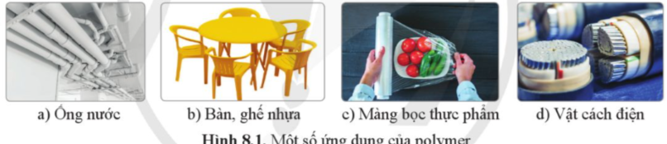  
a) Em hãy cho biết trong gia đình có những vật dụng nào được làm bằng vật liệu polymer.  
b) Polymer là gì? Chúng có tính chất, ứng dụng gì và được điều chế như thế nào?  
**Lời giải:**  
a) Gia đình sử dụng nhiều vật liệu polymer như: ống nước, bàn ghế, màng bọc thực vật, vật cách điện, áo mưa, túi nilon,…  
b) Polymer là những hợp chất có phân tử khối lớn do nhiều đơn vị nhỏ (còn gọi là mắt xích) liên kết với nhau tạo nên.  
Chúng có nhiều tính chất: tính dẻo, tính đàn hồi, trong suốt, không giòn, cách điện, cách nhiệt,…  
Có nhiều ứng dụng trong đời sống, và được điều chế từ phản ứng trùng hợp, trùng ngưng  
**Câu hỏi 1 trang 55 Hóa 12**: Viết công thức cấu tạo và gọi tên các monomer tạo ra polymer trong Bảng 8.1  
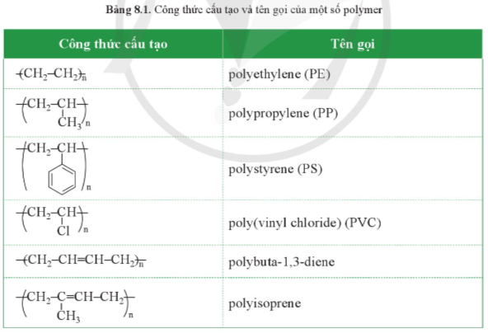  
**Lời giải:**  
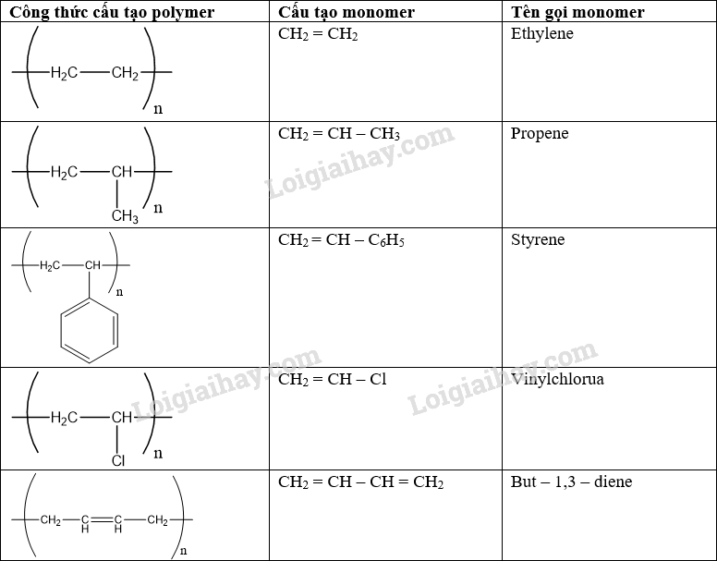  
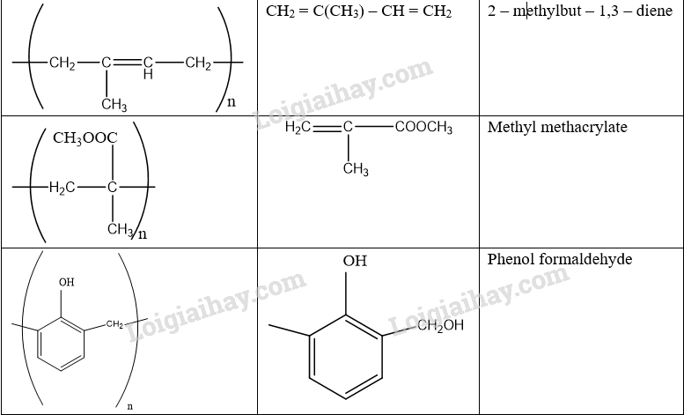  
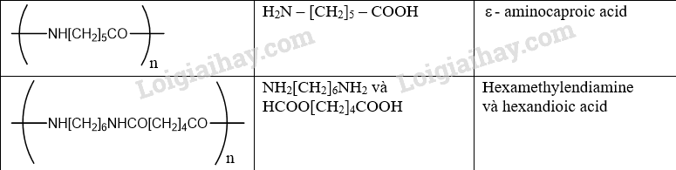  
**Luyện tập 1 trang 56 Hóa 12**: Hãy nêu tên của một số polymer:  
a) Thuộc loại chất nhiệt dẻo và chất nhiệt rắn  
b) Có tính dẻo  
c) Có tính đàn hồi  
d) Kéo được thành sợi  
e) Cách điện  
**Lời giải:**  
a) Polymer thuộc loại chất nhiệt dẻo và chất nhiệt rắn: PE, PP, PVC, PPE  
b) Có tính dẻo: PE, PVC  
c) Có tính đàn hồi: polyisoprene  
d) Kéo thành sợi: capron, nyloc – 6,6  
e) Cách điện: PE, PPE, PVC  
**Câu hỏi 2 trang 57 Hóa 12**: Nhận xét sự biến đổi mạch polymer trong các Ví dụ 4, 5 và 6.  
**Lời giải:**  
Ví dụ 4: Poly( vinyl acetate) bị thủy phân trong môi trường kiềm: có phản ứng thế nhóm – COOCH3 bằng nhóm – OH mà mạch polymer vẫn giữ nguyên  
Ví dụ 5: Polyisoprene phản ứng với hydrogen chloride: liên kết đôi trong polymer tham gia phản ứng cộng với HCl và mạch polymer không đổi  
Ví dụ 6:   
Polymer bị thủy phân trong nước cắt mạch polymer thành monomer tạo thành  
**Luyện tập 2 trang 57 Hóa 12**: Viết phương trình hóa học của các phản ứng:  
a) Thủy phân poly(vinyl chloride) trong môi trường kiềm.  
b) Phản ứng thủy phân capron trong môi trường kiềm  
Hãy cho biết phản ứng nào trong các phản ứng trên thuộc loại giữ nguyên mạch, phân cắt mạch và tăng mạch polymer.  
**Lời giải:**  
a) 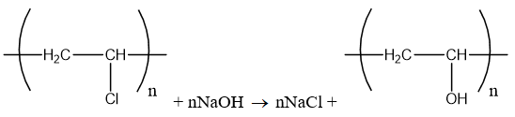  
=> Thuộc loại phản ứng giữ nguyên mạch polymer  
b) 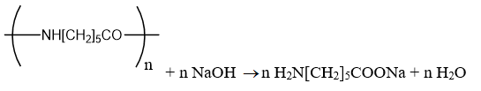  
=> Thuộc loại phản ứng cắt mạch polymer  
**Luyện tập 3 trang 58 Hóa 12**: Vì sao polymer khâu mạch lại khó nóng chảy, khó hòa tan hơn polymer chưa khâu mạch?  
**Lời giải:**  
Polymer khâu mạch có mạch polymer tăng lên dẫn đến khối lượng polymer tăng từ đó khó nóng chảy, khó hòa tan hơn polymer chưa khâu mạch.  
**Câu hỏi 3 trang 58 Hóa 12**: Monomer tham gia phản ứng trùng hợp và trùng ngưng có đặc điểm gì về cấu tạo phân tử?  
**Lời giải:**  
Monomer có liên kết bội như liên kết đôi, liên kết ba trong phân tử có thể tham gia phản ứng trùng hợp.  
Monomer có ít nhất hai nhóm chức có khả năng phản ứng để tạo liên kết có thể tham gia phản ứng trùng ngưng.  
**Câu hỏi 4 trang 58 Hóa 12**: Viết phương trình hóa học của phản ứng trùng hợp ethylene, methyl acrylate, vinyl chloride và styrene. Gọi tên các polymer tạo thành.  
**Lời giải:**  
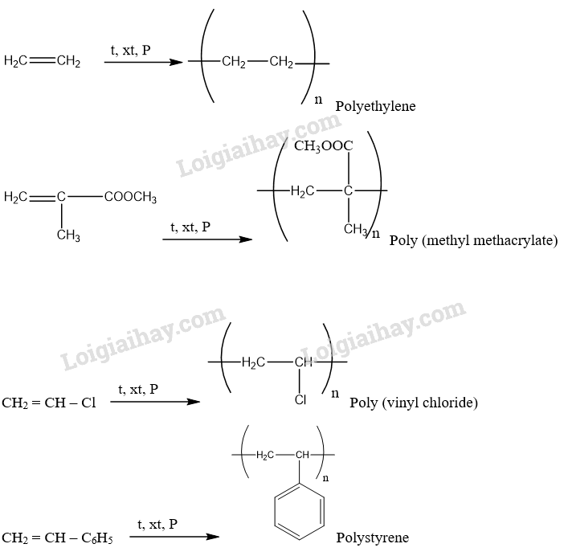  
**Luyện tập 4 trang 58 Hóa 12**: Viết phương trình hóa học của phản ứng trùng ngưng tổng hợp nylon – 6,6 từ các monomer tương ứng.  
**Lời giải:**  
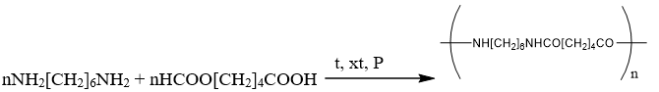  
**Bài tập**  
**Bài 1 trang 59 Hóa 12**: Viết các phương trình hóa học của phản ứng polymer hóa các monomer sau:  
a) CH3CH=CH2 b) CH2=CClCH=CH2  
c) CH2=C(CH3)CH=CH2  
**Lời giải:**  
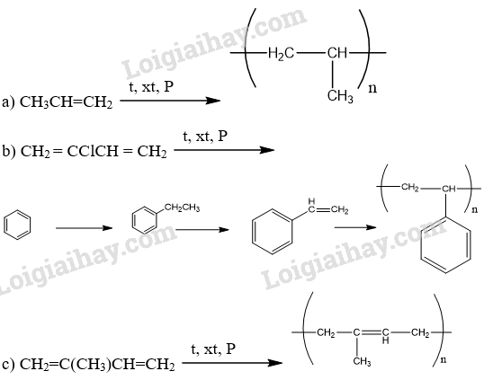  
**Bài 2 trang 59 Hóa 12**: Cho biết các monomer dùng để điều chế các polymer sau:  
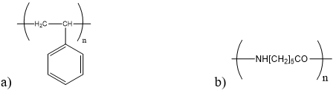  
Viết phương trình hóa học của từng phản ứng tạo polymer  
**Lời giải:**  
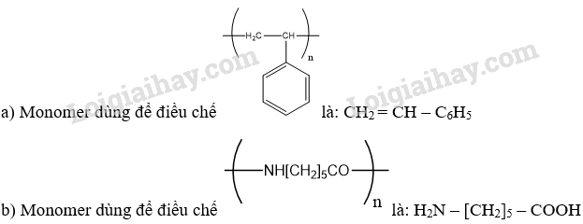  
**Bài 3 trang 59 Hóa 12**: Polymer A trong suốt, được dùng làm hộp đựng thực phẩm, đồ chơi trẻ em, vỏ đĩa CD, DVD,… Trong công nghiệp sản xuất chất dẻo, polymer A được điều chế theo sơ đồ:  
 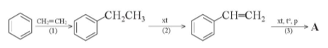  
**Lời giải:**  
n benzene = 100.10378=1282mol(100.10^(3))/(78)=1282mol; n ethylene = 32.10324,79=1291mol(32.10^(3))/(24,79)=1291mol  
Hiệu suất chung của cả quá trình là: 60%. 55% . 60% = 19,8%  
 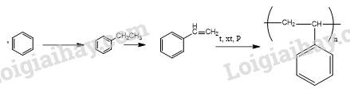  
n benzene < n ethylen => n A = 1282 . 19,8% = 253,836 mol  
=> Khối lượng polymer A là: 253,836 . 104 = 26399g  
**Xem thêm các bài giải bài tập sgk Hóa học 12 Cánh diều hay, chi tiết khác:**  
Bài 4: Tính chất hóa học của carbohydrate  
Bài 5: Amine  
Bài 6: Amino  
Bài 7: Peptide, protein và enzyme  
Bài 9: Vật liệu polymer